Государственное бюджетное
общеобразовательное учреждение
Республиканская школа-интернат №5
среднего (полного) общего образования спортивного профиля г. Уфа
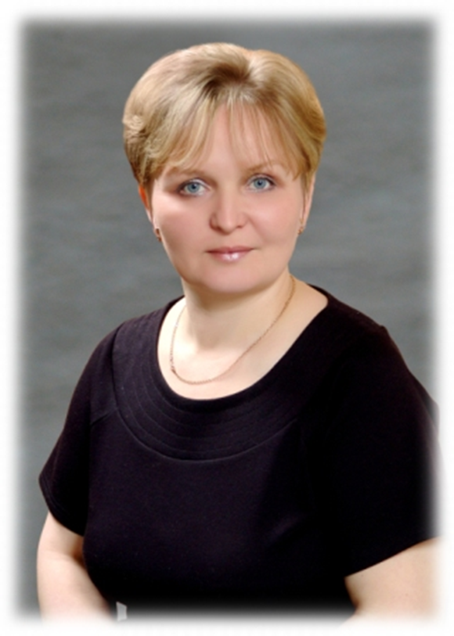
Мурзаева Виктория Баяновна
учитель математики
Образование: высшее, БирГПИ, по специальности «Учитель математики», 1998г.
Стаж работы: 16 лет
В данной школе: 7 лет

Выступление на методическом
объединении по теме:

Блочно – зачетная система обучения

Слайд 2
Думаю, каждый учитель не раз задавал себе вопрос: почему снижается учебная мотивация школьников по мере их пребывания в школе? Все дети, когда идут в школу, хотят учиться, что происходит потом, кто в этом виноват? И главное – что делать?
Мысль о том, что интерес ребёнка к учению в значительной мере зависит от содержания образования, вряд ли подлежит сомнению и обсуждению.
Педагогический коллектив нашей школы работает над проблемой повышения качества знания воспитанников, развития их творческих способностей, формирования ключевых компетентностей. Анализ опыта работы показал, что наибольший эффект достигается за счет целостной организации образовательного процесса, использования инновационных образовательных технологий и методов, которые позволяют развивать самостоятельность воспитанников, гибко организовывать процесс обучения, учитывать индивидуальные интересы и способности, осваивать не только конкретные поисковые действия, но и системный подход к решению различных, в том числе и сугубо житейских задач.
Необходимость прогрессивных образовательных технологий – это объективное требование, и поэтому, как правило, каждый учитель со временем их вырабатывает. И здесь можно пойти двумя путями:
1) создать собственную технологию;
2) перенять то, что открыто другими и адаптировать для себя и своих воспитанников.
Оптимальным для меня представился второй путь, который мне не пришлось изобретать, так как блочно-зачетная система обучения уже была внедрена в учебный процесс ГБОУ РШИСП №5.
Более подробно остановлюсь на этой теме. В условиях дефицита времени, когда воспитанники нашей школы выезжают на сборы и соревнования разных уровней, данная система даёт возможность лучшему усвоению предмета за счет концентрации тем.

Слайд 3

Блочно- зачетная система обучения:
- помогает осуществлять индивидуальный подход к учащимся,
- создает для воспитанника ситуацию, требующую от него интеллектуальных усилий и продуктивных действий;
- способствует развитию его мышления, речи, творческих способностей, памяти;
- формирует у воспитанников навыки самообучения и самоорганизации;
- позволяет быстро и регулярно проводить диагностику усвоения теоретического материала и развития практических навыков, способствуя, тем самым, своевременной ликвидации пробелов в знаниях воспитанников.

Слайд 4

При подобной системе преподавания предмета у воспитанников:
- стимулируется восприятие учебного материала
- усиливается интерес к предмету
- развивается чувство ответственности, самостоятельности, заинтересованности в конечном результате, способности к самооценке
- у старшеклассников появляется время для самообразования, снимается ситуация перегрузки, особенно в конце полугодия и года.
При этой форме работы преимущество есть и у учителя: возможность "погружения в предмет" позволяет учителю более полно раскрыть каждую тему, более четко проводить занятия, давать дополнительные знания по теме, работать индивидуально с каждым воспитанником.

Слайд 5
Блок имеет следующую структуру:
- Лекция
- Теоретический зачет
- Практикум
- Практический зачет
- Урок- обобщение
- Контрольная работа
- Резервный урок
Количество уроков по каждому этапу может колебаться в зависимости от объема изучаемой темы.
Лекция. Первым проводится вводный урок, который включает в себя: актуализацию знаний, постановку целей изучаемой темы, мотивацию, поясняются организационные моменты. В начале темы излагается теоретический блок: теория излагается в виде школьных уроков- лекций. Необходимо учитывать возрастные особенности воспитанников и значительно более неоднородный состав воспитанников. С учетом разной способности учеников к усвоению новой информации лекция учителя должна сопровождаться необходимым повторением узловых моментов рассуждения, для того чтобы воспитанники запоминали основные моменты и видели их значимость. Лекция в школе должна быть более короткой и чередоваться в отдельных случаях с другими формами учебной работы, потому что психологические исследования показывают, что ученики при длительной однообразной работе быстро утомляются и не могут удерживать внимание. Объяснение учителя должно сопровождаться контрольными вопросами к классу, но в минимально необходимом объеме, не нарушающем логику рассуждений, это делается, для того чтобы ученики четко представляли изучаемый материал и одновременно поддерживает внимание и диагностирует уровень понимания данного материала.
Значимость этого этапа заключается в том, что лекционная подача материала позволяет объединить несколько тем, дополнить материал из других источников, установить межпредметные связи. Лекция может быть целиком прочитана учителем, а может создаваться совместно с воспитанниками, культивируя в них умение рассуждать, делать логические выводы, задавать вопросы и отвечать на них, ставить проблему и находить пути ее разрешения. Кроме того, написание лекции развивает зрительную память воспитанников, а ответы по ним - речь и мышление.
Теоретический зачет проводится по разделам лекции, либо сразу же на следующем уроке, либо в конце блока, когда все моменты неоднократно повторены и закреплены на практике. Такой зачет может проводиться как в устной, так и в письменной форме или в виде тестов, и занимать от 15 до 45 минут учебного времени.
Количество уроков - практикумов тоже колеблется, в зависимости от объема материала - от 2 до 10 уроков. Начинается практикум с решения ключевых задач: от простейших до сложных. На этих уроках рассматриваются алгоритмы решения задач и классификации основных типов задач. Затем несколько уроков отводится на отработку основных умений и навыков, по возможности доведенных до автоматизма. Последние уроки отводятся на решение ложных, нестандартных заданий и прикладных задач.
Практический зачет проводится в письменной форме, состоит из нескольких мини - самостоятельных работ по всем разделам темы. Карточки с заданиями индивидуальные и разноуровневые. Кроме того, активно используется система тестов. Зачет занимает 1-2 урока. На зачете воспитанники могут выполнять дополнительные задания.
На уроке обобщения и систематизации знаний воспитанники повторяют еще раз материал блока, задают вопросы, консультируются с учителем по поводу выполнения домашней работы, выступают с докладами и презентациями.
Изучение темы завершается традиционной контрольной работой, рассчитанной на 1-2 часа. Работы должны быть выполнены и оформлены правильно, согласно предъявляемым требованиям.
Резервный урок отводится коррекции знаний и способов деятельности воспитанников, детально рассматриваются и классифицируются допущенные при выполнении контрольной работы ошибки.
Домашнее задание по теме задается тоже единым блоком. Объем, содержание, общая характеристика и сроки сдачи оговариваются на самом первом уроке до начала лекции. При этом воспитанники имеют возможность сами распределять свое время на выполнение задания. Единственное жесткое условие - своевременная сдача. Тем самым у ребенка развивается чувство ответственности, самостоятельности, способность к самоорганизации. Воспитанники имеют возможность выполнять работу в том темпе, который им удобен, иногда даже "опережая события", и по мере надобности консультироваться с учителем.
Несколько слов по поводу оценивания работы воспитанников. При подобной системе обучения учащиеся получают довольно много оценок, начиная с зачетов и заканчивая оценкой за домашнюю работу. При этом за воспитанником всегда остается "право на ошибку". Воспитанники всегда знают, что у них есть возможность исправить оценку или получить дополнительные оценки.
Данную технологию обучения рассмотрим на примере 8-го класса. В начале учебного года повторяется материал 7 класса. Далее проводится дифференциация ошибок на начальном этапе обучения (входной контроль). Данный вид контроля проводится с целью выявления пробелов в знаниях воспитанников за курс 7 класса, для выстраивания индивидуального маршрута в обучении каждого воспитанника.

Слайд 6
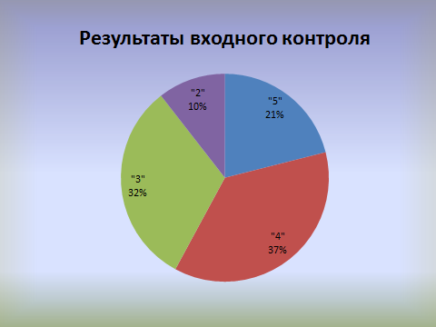

По результатам входного контроля составляется следующая таблица, где конкретно можем увидеть пробелы пройденного материала.
Ежеурочно готовим дополнительные задания для устранения выявленных пробелов после проведения входного контроля, снабжая памятками для успешной работы над предложенным заданием.
Слайд 7 (таблица)
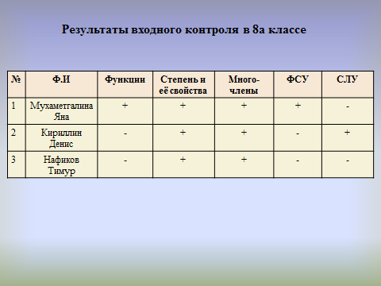
Для более слабых учеников составляем памятки

Слайд 8(памятка)
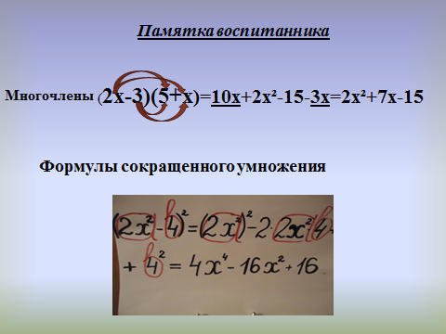

Курс 8-го класса распределяется на 6 блоков.

Слайд 9
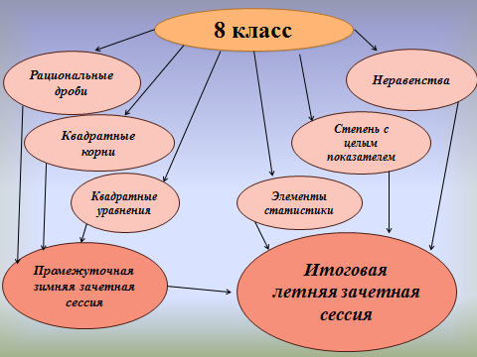
Что такое промежуточная сессия? Воспитанники в октябре пишут заявление о выборе предмета для промежуточной аттестации, русский язык и математика – обязательные предметы в каждом классе. Каждый учитель предметник составляет подобные билеты, состоящие из теоретической и практической частей.

Слайд 10 (подобные билеты).
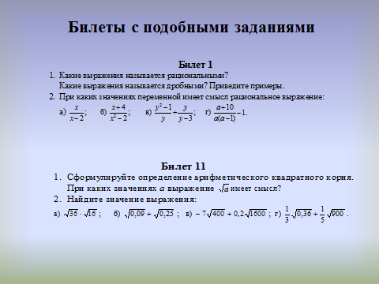
Ежеурочно ведется контроль за подготовкой воспитанников к сдаче зачета в форме ответа на вопрос (теория) и решения практической части.
За месяц до зачетной сессии составляется расписание проведения зачетов.

Слайд 11 (расписание).
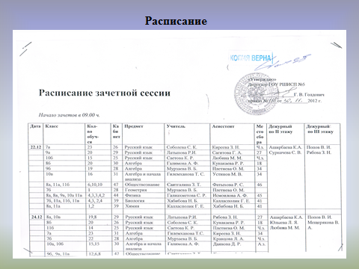
В этот день уроки не проводятся, а проходит только зачет. Процедура зачета:
Начало в 9.00 часов. Заходит первая группа (6 человек).

Слайд 12
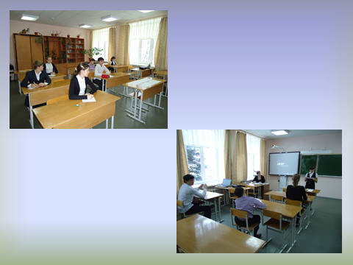

Воспитанник вытягивает билет, получает проштампованный листок, готовится в течении 20 минут.
Слайд 13
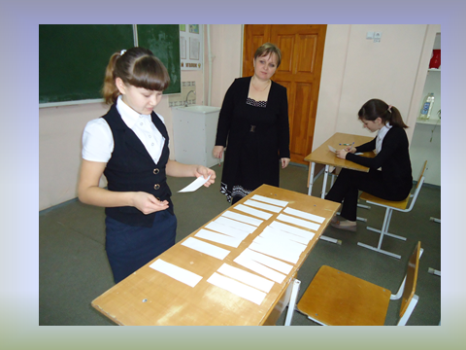
Подходит к учителю и ассистенту, отвечает по своему билету. Если нужно, то объясняет практическую часть у доски.

Слайд 14

В итоге заполняется протокол учителя.

Слайд 15
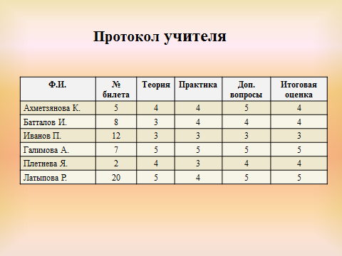
Результаты вносятся в протокол зачетной сессии.

Слайд 16
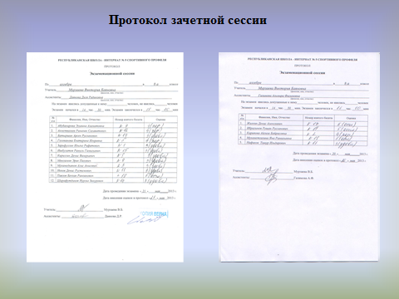

В итоговую летнюю зачетную сессию включен программный материал текущего учебного года.

Результативность работы
Слайд 17
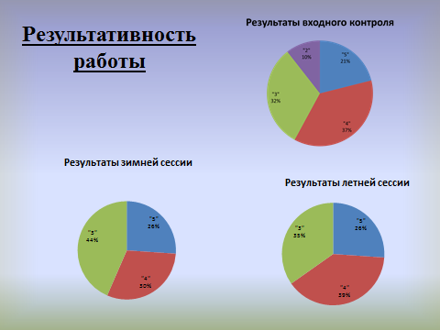
Таким образом, опыт работы показывает, что блочно – зачетная система эффективна для нашей спортивной школы. Подобная блочно-зачетная система обучения позволяет отслеживать качество и уровень обученности, как отдельно взятого воспитанника, так и классного коллектива в целом, учитывая специфику школы-интерната спортивного профиля.

Библиографический список

- Колобова, Е.В. Использование зачетной системы для контроля и оценки знаний учащихся [Текст] / Е.В. Колобова // Математика в школе. – 1996. – № 3. – С 25-29.
- Денищева Л.О., Кузнецова Л.В. и др. “Зачеты в системе дифференцированного обучения математики”. – М.: Просвещение, 1993г.
- Концепция модернизации российского образования до 2010года. – журнал “Вестник образования”, №6, 2002г.
- Гузеев В.В. Лекции по педагогической технологии. – М: Знание, 1992г.
- Быков А.В. Технология зачетного урока. – журнал “Математика в школе”, №5, 1998г.
- Якиманская И.С. Личностно ориентированное обучение в современной школе. М., 1996.
- Питюков В.Ю. Что такое педагогическая технология. (Воспитание школьников) М.,19953. Н.Н.Синека. Творческое общение преподавателя и ученика. 1997г

